Таблица «Тела вращения»
Вращаемая поверхность | Изображение тела вращения | Наименование
Прямоугольник относительно одной из его сторон.

Прямоугольный треугольник относительно его катета.

Полукруг относительно диаметра.

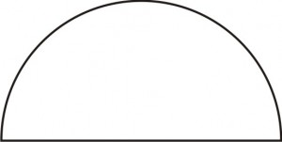

Прикладная задача: Внешний и внутренний диаметры кольца для колодца соответственно равны 1,3 м и 1,1 м, а высота 0,9 м. Сколько кубометров бетона нужно для изготовления 8 таких колец?
Таблица «Сечения цилиндра»
Секущая плоскость | Рисунок цилиндра и сечения | Описание сечения
Секущая плоскость проходит вдоль оси цилиндра. | 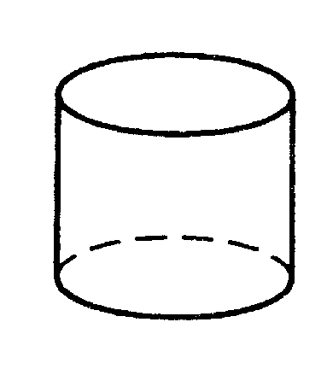
Секущая плоскость перпендикулярна оси цилиндра.
Секущая плоскость параллельна оси цилиндра.
Секущая плоскость наклонена к плоскости основания.

